SYN BOŻY (Son of God)

PRZEDPREMIEROWO 28 MARCA 2014

W KINACH W CAŁEJ POLSCE 4 KWIETNIA 2014

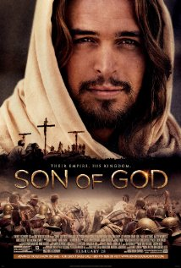

Reżyseria: Christopher Spencer („Biblia”, „Starożytny Rzym: wzlot i upadek imperium”)

Obsada:
- Diogo Morgado,
- Roma Downey („Dotyk anioła”)
- Greg Hicks („Królewna Śnieżka i Łowca”)
- Darwin Shaw
- Joe Wredden

10 lat po historycznym sukcesie „Pasji” Mela Gibsona (3,5 miliona widzów w Polsce), nowa ekranizacja najsłynniejszej historii świata ukazuje całe życie Chrystusa – od narodzin przez Jego nauczanie, ukrzyżowanie aż po zmartwychwstanie. W poruszającym kinowym obrazie nakręconym z epickim rozmachem przez twórców bijącego rekordy popularności serialu „Biblia”, w tytułowej roli będziemy podziwiać portugalskiego aktora Diogo Morgado, a jako Marię pamiętną z dwukrotnie nominowanej do Złotego Globu roli w „Dotyku anioła” Romę Downey. Przejmującą muzykę do filmu skomponował Hans Zimmer, uhonorowany Oscarem twórca kompozycji do „Zniewolonego. 12 Years a Slave”, „Incepcji”, „Gladiatora” i „Króla Lwa”.
Film dostępny w polskiej wersji językowej.

Zwiastun: http://www.youtube.com/watch?v=WcIXCok9HPg

Strona internetowa: http://www.sonofgodmovie.com/home.html

